ICS

备案号：
中华人民共和国城镇建设行业标准
CJ
CJ/T ××××—××××
塑料垃圾桶通用技术条件
General technical specifications for plastic waste container
(征求意见稿)

××××-××-××发布
××××-××-××实施
中华人民共和国建设部发布

目 次
前 言 II
1 范围 1
2 规范性引用文件 1
3 术语和定义 1
4 产品分类及结构 1
5 型号与标记 2
6 技术要求 2
7 试验方法 6
8 检验规则 8
9 标志、包装、运输 10
附 录 A （资料性附录） 机械性能试验记录表 11
参考文献 14

前 言
本标准的附录A为资料性附录。
本标准由建设部标准定额研究所提出。
本标准由建设部城镇环境卫生标准技术归口单位归口。
本标准负责起草单位：
本标准参加起草单位：
本标准主要起草人：

塑料垃圾桶通用技术条件
  - 范围
本标准规定了塑料垃圾桶的分类、技术要求、试验方法、检验规则及标志、包装、运输。
本标准适用于容积为120L和240L的两轮移动式塑料垃圾桶。
  - 规范性引用文件
下列文件中的条款通过本标准的引用而成为本标准的条款。凡是注日期的引用文件，其随后所有的修改单（不包括勘误的内容）或修订版均不适用于本标准，然而，鼓励根据本标准达成协议的各方研究是否可使用这些文件的最新版本。凡是不注日期的引用文件，其最新版本适用于本标准。

GB 5470 塑料冲击脆化温度试验方法
GB/T 1033 塑料密度和相对密度试验方法
GB/T 1043-1993 硬质塑料简支梁冲击试验方法
GB/T 1633-2000 热塑性塑料维卡软化温度（VST）的测定
GB/T 2411 塑料邵氏硬度试验方法
GB/T 2828.1 计数抽样检验程序 第1部分: 按接收质量限(AQL)检索的逐批检验抽样计划
GB/T 16422.2-1999 塑料实验室光源暴露试验方法 第2部分：氙弧灯
GB/T 19095 城市生活垃圾分类标志
  - 术语和定义
下列术语和定义适用于本标准。

塑料垃圾桶 plastic waste container
能收纳和存放一定量生活垃圾的带盖（可选配脚踏翻盖机构）并可举升装车的环境卫生塑料容器。

额定容积 nominal volume
塑料垃圾桶标注的容积。

额定载荷 nominal load
垃圾平均比重与额定容积之积所计算的重量。垃圾平均比重取0.4×10³kg/m³。
  - 产品分类及结构
    - 开启方式
按桶盖开启方式分手开式和脚踏式。
    - 容积
按容积分为120 L和240 L。
    - 桶体结构
塑料垃圾桶结构见图1，包括桶盖、铰链、手柄、桶身、滚轮及轮轴，可选配脚踏翻盖机构。
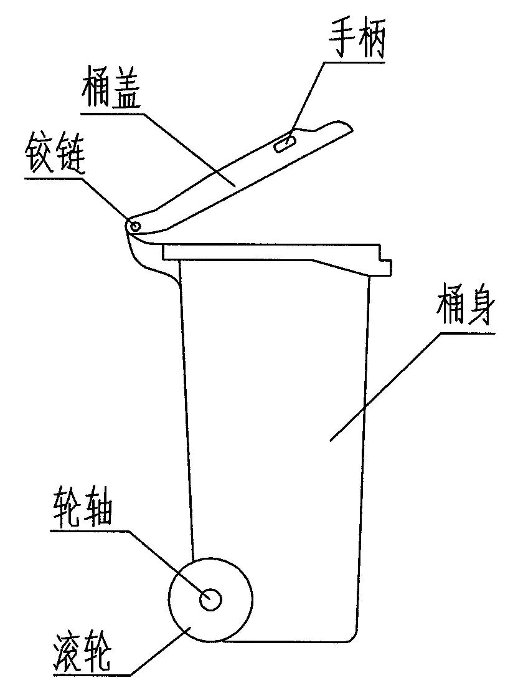

- 塑料垃圾桶结构示意图
  - 型号与标记
    - 型号
塑料垃圾桶型号由类型、材质、主参数、改进或变型代号组成：类型代号用大写印刷体汉语拼音字母SD（手动）、JT（脚踏）表示；材质代号用大写印刷体汉语拼音字母S（塑料）表示；主参数指额定容积（L），用阿拉伯数字表示；改进或变型代号用A、B、C......表示。
改进、变型代号
主参数代号
材质
S：塑料
类型
SD：手动翻盖
·

LT：垃圾桶
JT：脚踏翻盖
—
    - 标记示例
LT JT．S-120 表示额定容积为120 L的脚踏翻盖式塑料垃圾桶。
  - 技术要求
    - 容积
塑料垃圾桶实际容积与额定容积的偏差应在0~5%的正偏差内。
    - 尺寸
      - 桶体基本尺寸应符合表1的规定。
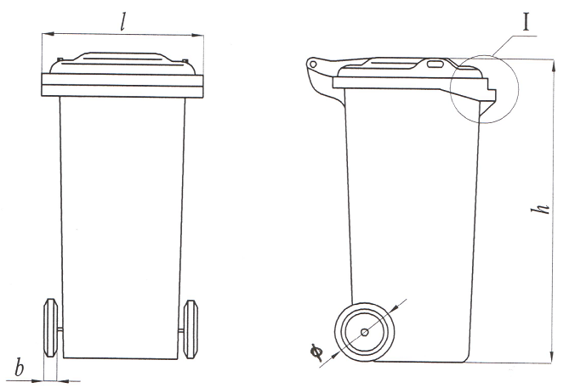
- 桶体基本尺寸

表1 单位：mm
尺寸标示 | 要求
尺寸标示 | 120L | 240L
垃圾桶宽度$l$ | >470，<490 | >570，<610
垃圾桶高度$h$ | >900，<1 000 | >1 000，<1 100
滚轮直径$φ$ | >190 | >190
轮面宽度$b$ | >25 | >25

      - 吊挂部位结构尺寸应符合表2的规定。

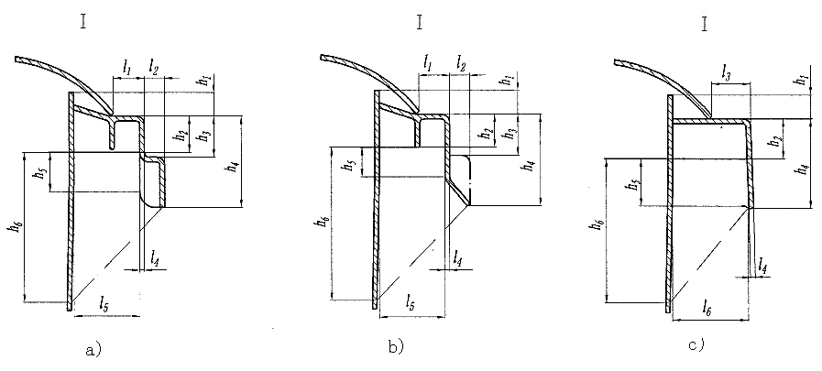
- 吊挂部位结构尺寸 a)、b)、c)为吊挂部位三种结构形式

表2 单位：mm
尺寸标示 | 要求
尺寸标示 | 120L | 240L
 | >19 | >19
$$l_{2}$$ | 13±5 | 13±5
 | >25 | >25
$$l_{4}$$ | 6±2 | 6±2
$$l_{5}$$ | $$\text{33}\begin{matrix}+8 \\ 0\end{matrix}$$ | $$\text{33}\begin{matrix}+8 \\ 0\end{matrix}$$
$$h$$ | 40±5 | 40±5
$$h_{1}$$ | <15 | <15
$$h_{2}$$ | 21±2 | 21±2
$$h_{3}$$ | 26±1 | 26±1
$$h_{4}$$ | <58 | <58
$$h_{5}$$ | >20 | >20
$$h_{6}$$ | <130 | <130

    - 外观
塑料垃圾捅表面应光滑平整，不允许有波纹、划痕、黑点、杂质、气泡和裂纹。如对外观有特殊要求，由供需双方确定。
    - 壁厚要求
塑料垃圾桶各部位厚度要求应符合表3的规定。
表 3 单位：mm
规格 | 厚度要求
规格 | 桶盖 | 桶底 | 桶壁
120L | ≥3.0 | ≥4.0 | ≥3.6
240L | ≥3.0 | ≥4.0 | ≥4.0

    - 材料
      - 桶身及桶盖：采用高密度聚乙烯，添加剂含量不应超过5%。桶身及桶盖材料应满足的理化性能应符合表4的规定：

表4
序号 | 项目 | 技术要求 | 备注
1 | 抗冷热性 | 部分桶体放入-40℃的冷藏箱5h后，外观应无变化；维卡软化温度大于等于110℃ | ---
2 | 抗老化性 | 人工老化6 000h后，冲击强度变化率≤40% | ---
3 | 抗褪色能力 | 人工老化6 000h，老化前后试样的颜色变化用△E*、△b*表示，△E*≤5、△b*≤3 | ---
4 | 硬度指标 | 邵氏D硬度≥H_{D}63 | ---
5 | 颜色 | 宜选用灰、绿、蓝、红、黄及棕色 | 对应色标应按GB/T 19095中的规定

      - 轮轴：材料为实心钢轴，表面做防腐处理。
      - 滚轮：轮毂及辋圈材质为高密度聚乙烯。轮胎为橡胶材质。
      - 脚踏翻盖机构：材质为金属材料，表面应做防腐处理。配备脚踏翻盖机构的塑料垃圾桶适用。
    - 塑料垃圾桶的机械性能
塑料垃圾桶机械性能要求应符合表5的规定。
表5
序号 | 项目 | 技术条件 | 技术要求
1 | 脚踏翻盖机构可靠性试验 | 重复 10 000次 | 脚踏翻盖机构无变形与损坏，桶盖启闭无障碍
2 | 坠落试验 | 预定坠落高度3m，重复 2次 | 桶体无变形、无裂纹、无损坏
3 | 重锤冲击试验 | 重锤重量5kg，冲击高度0.8m | 桶体无裂纹，无损坏
4 | 滚轮可靠性行驶试验 | 行驶距离5km | 滚轮机构无变形与损坏，轮胎不应有碎屑落出。
5 | 台阶下落试验 | 台阶高度200mm，重复 500次 | 桶身和滚轮机构无变形与损坏
6 | 滚轮承载能力试验 | 单轮可承载2倍额定载荷 | 滚轮及其与样品主体部分的连接装置无变形与损坏
7 | 吊挂部位可靠性试验 | 重复 2 000次 | 吊挂过程样品不脱落、吊挂部位无变形损坏

  - 试验方法
    - 容积测量
采用注水法测量试验样品的容积。
    - 尺寸测量
采用精度为1mm的通用量具测量。
    - 外观
在自然光下或等效的人工光源下，正常视力进行目测，目测距离为1m。
    - 桶体壁厚
采用壁厚测厚仪，在桶身选取12个点（方形桶在桶身各壁面各取3个点），取其最小值。桶盖和桶底各取3个点测量，均取最小值。
    - 材料性能试验方法
      - 抗冷热性
取试验样品的部分桶体放入-40℃的冷藏箱5h后，检查桶体的变化情况。维卡软化温度按GB/T 1633-2000中B₅₀法的规定进行试验。
      - 抗老化性
按GB/T 1043-1993规定进行老化试验前的强度试验。试样类型为GB/T 1043-1993中表2类型1，缺口类型为A型，缺口底部圆弧半径为0.25mm，试样至少两个。试验结束后另取一试样按GB/T 16422.2-1999中A法的规定进行老化试验，黑板温度为（65±3）℃，相对湿度为（50±5）%。老化试验后试样的强度性能变化的测定按GB/T 1043-1993规定进行试验。
      - 抗褪色能力
使用CIE标准光源D65（包括镜子反射率），测定条件为d/8（无滤光器）的分光光度仪。试样的长和宽为50×40mm，数量至少为两个，其中一个试样作为原始的试样，另外一个试样的可视面按GB/T 16422.2-1999中A法的规定进行老化试验，黑板温度为（65±3）℃，相对湿度为（50±5）%。老化试验后应在24h后测量，每个试样测两个点，取平均值。
      - 样品硬度的试验方法
按GB/T 2411规定进行试验。
    - 机械性能试验
      - 试验条件
        - 每项试验开始前，按照7.3的方法检查待测样品的状态，应符合 6.3条的规定。滚轮机构应正常滚动，无裂纹和损坏现象，选配的脚踏机构应使桶盖开启无障碍。
        - 样品试验载荷：为额定载荷的倍数。试验中使用高密度聚乙烯（HDPE）颗粒填充试验样品，颗粒重量精确为0.4×10³kg/m³。颗粒分包放置，每包的重量不超过4kg。
        - 机械性能试验各项目的试验条件见表7。
表7
序号 | 试验项目 | 试验条件
序号 | 试验项目 | 温度条件 | 试验载荷
1 | 脚踏翻盖机构可靠性试验 | $$T_{1}$$ | 空载
2 | 坠落试验 | $$T_{1}$$ | 额定载荷
3 | 重锤冲击试验 | $$T_{2}$$ | 空载

表 7（续）
序号 | 试验项目 | 试验条件
序号 | 试验项目 | 温度条件 | 试验载荷
4 | 滚轮可靠性行驶试验 | $$T_{1}$$ | 额定载荷
5 | 台阶下落试验 | $$T_{1}$$ | 额定载荷
6 | 滚轮承载能力试验 | $$T_{1}$$ | 2倍的额定载荷
7 | 吊挂部位可靠性试验 | $$T_{1}$$ | 额定载荷
注：以上各项目均启用新桶进行试验操作。

试验环境温度：$T_{1}$= ( 23±5) ℃; $T_{2}$=(-18+0/-2) ℃ 。 试验前样品需在保温室保持温度$T_{1}$或$T_{2}$至少12h。如果试验需要在保温室外进行，则试验需在离开保温室后5min内完成。如果试验时间长于5min，则样品需在离开保温室5min之后再在保温室保温至少15min。
如有特殊原因需采用低于-18℃或高于+23℃的试验温度时，应在试验报告中注明。
      - 脚踏翻盖机构可靠性试验
此试验项目适用于配备脚踏翻盖机构的塑料垃圾桶。
试验条件符合表7项目1的规定。试验样品以适当的方法固定，在试验过程中不发生平移。试验设备踩踏脚踏机构踏板至极限位置后松离，桶盖自然关闭为试验的一个重复。试验重复 10 000次结束后，检查脚踏翻盖机构变形、损坏情况和桶盖启闭状态。试验结果记入附录A表A.1中。
      - 坠落试验
试验条件符合表7项目2 的规定。试验样品含滚轮机构，提升装置提升试验样品至坠落高度（实际坠落高度与预定坠落高度之差不得超过预定坠落高度的±2%）后，试验样品保持竖直状态坠落至冲击台面。坠落过程中，试验样品倾斜角度不大于10°。
冲击台面为固定平面，材质为钢板，厚度不小于10mm。试验过程中桶盖应密闭，填充物无遗撒。此项试验重复2次。试验结束后，检查桶体变形、裂纹和损坏情况。试验结果记入附录A表A.2中。
      - 重锤冲击试验
        - 冲击点的选择：

a) 在试验样品内部底面选择图4所示的冲击点：浇注点、A点或D点、B点或C点共三点；

b) 样品盖体中心E点、盖体前边缘中心J点、盖体侧边缘中心I点、盖体后边缘点K、盖体边角F和G点、把手中心L处(如图4中2所指的一组位置)、铰链节点H。
        - 试验方法：

试验条件符合表7项目3 的规定。根据7.6.4.1条 a)选择的冲击点，每点冲击三次，7.6.4.1条b) 选择的冲击点，每点冲击两次。重锤为质量5kg的钢质圆柱，锤头为半球形，直径为60mm。重锤坠落高度为0.8m，下落初速度为0。试验过程中，试验样品放置于钢板地面，样品底部四周有支架支撑，支架的宽度为50mm，支架距离地面竖直高度为50mm，以保证底部冲击变形不受阻碍。冲击试验完成后，检查桶身和桶盖裂纹、损坏情况。试验结果记入附录A表A.3中。
如对试验结果有异议，可在桶体内部注水，静置10min后，如有漏水，则不合格。
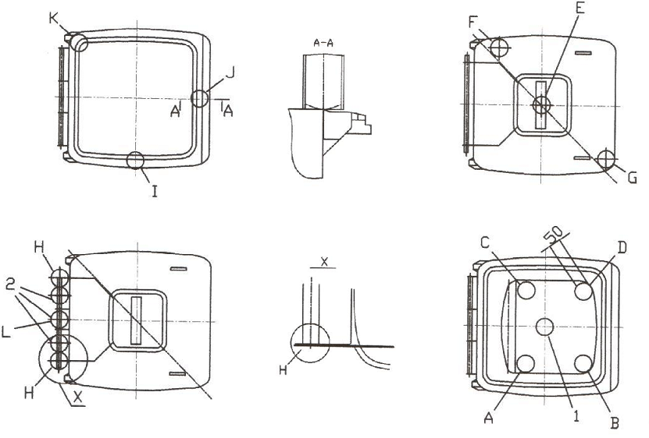
- 冲击点的选择，其中1为试验样品注塑时的浇注点

      - 滚轮可靠性行驶试验
试验条件符合表7项目4 的规定。滚轮沿转鼓做等效直线行驶，行驶速度0.92m/s，转鼓长度大于样品两轮水平距离。试验样品以10°的倾斜角度固定。 每行驶500m后试验暂停5min。试验结束后，检查滚轮机构裂纹和损坏情况，检查轮胎是否有碎屑落出。试验结果记入附录A表A.4中。
      - 台阶下落试验
试验条件符合表7项目5 的规定。样品被提升至200mm高度后，试验样品自由下落。此试验重复 500次，每100次试验结束后，试验暂停5min。试验结束后，检查桶身和滚轮机构变形和损坏情况。试验结果记入附录A表A.5中。提升装置在提升过程中，不应损坏试验样品；冲击面为钢制台面，厚度不小于10mm。样品每次被提升至台阶高度时，随机转动滚轮，以避免每次下落时滚轮轮面同一点重复冲击台面。
      - 滚轮承载能力试验
试验条件符合表7项目6 的规定。将试验样品固定，使滚轮承载，5min后检查滚轮及其与样品主体部分连接装置的变形损坏情况。试验结果记入附录A表A.6中。
      - 吊挂部位可靠性试验
试验条件符合表7项目8的规定。提升装置提升样品至预定状态倾卸样品的填充材料，试验样品回落原位后充满填充材料为试验的一个循环。该试验重复 2 000次，每重复 100次，暂停5min。试验结束后，检查吊挂部位变形损坏情况。试验结果记入附录A表A.7中。
  - 检验规则
    - 检验分类
塑料垃圾桶的检验分出厂检验和型式检验。检验项目应符合表8的规定。

表8
检验项目 | 出厂检验 | 型式检验
6.1 |  | △
6.2 |  | △
6.3 | △ | △
6.4 |  | △
6.5 |  | △
6.6 | △ | △
注：△为检验项目。
    - 抽样方案
采用GB/T 2828.1正常检查一次抽样方案，检验水平为S-3，接收质量限 AQL＝1.5，抽样数、接收数和拒收数的判定应符合表9的规定。如果样本数等于或超过批量，则执行100%检验。
表 9
批量范围$N$ | 正常一次抽样，检验水平为S-3；AQL＝1.5
批量范围$N$ | 样本数$n$ | 接收数$A_{c}$ | 拒收数$R_{e}$
2~500 | 8 | 0 | 1
501~3 200 | 13 | 0 | 1
3 201~35 000 | 20 | 1 | 2
35 001~500 000 | 32 | 1 | 2
500 001以其以上 | 50 | 2 | 3

    - 出厂检验
      - 产品交货应按批检验，同一规格、同一色泽、相同配方的桶为一批。
      - 按表9的规定进行抽样，按表8出厂检验的规定进行检验。
    - 型式检验
      - 按表9的规定进行抽样，按表8型式检验的规定进行检验。一般情况下每年进行一次检验（抗老化性和抗褪色能力指标除外），每三年进行抗老化性和抗褪色能力检验。

塑料垃圾桶生产有下列情况之一时，应进行型式检验：
- 新产品投产或老产品转产的试制定型鉴定；
- 正式生产后，如结构、材料、工艺有较大改变，可能影响产品性能时；
- 产品长期停产后，恢复生产时；
- 出厂检验结果与上次型式检验结果有较大差异时；
- 国家质量监督机构提出进行型式检验时。
    - 判定规则
      - 出厂检验判定规则：按本标准的要求逐项进行检验其中若有一项不合格，则判定该样品为不合格。当不合格样品数大于或等于表9规定的拒收数时，则判定该批产品不合格。
      - 型式检验判定规则：判定规则见8.5.1。
      - 不合格批中的塑料垃圾桶经剔除后，再次提交检验，其严格程度不变。仍不合格时，判定为不合格品。
塑料垃圾桶经生产厂抽样检验合格出具合格证方能出厂。
  - 标志、包装、运输
    - 每个塑料垃圾桶应在明显位置标志以下内容：
a) 产品名称；
b）产品型号；
c）产品的主要参数；
d）制造日期和生产编号；
e）标准代号；
f）监制单位名称；
g）制造厂名。
    - 塑料垃圾桶如用作垃圾分类容器时，应按照GB/T 19095的规定进行标志。
    - 包装和运输的方式必须根据产品规格、运距的不同，由供需方签定具体协议，并根据协议进行包装和运输，运输中应避免与锐利物碰撞。
- （资料性附录）
机械性能试验记录表
A.1脚踏翻盖机构可靠性试验记录表
样品编号 |  | 试验日期 | 年 月 日 |  | 试验地点
环境温度（℃） |  | 设备名称  及编号 |  |  | 试验载荷（kg）
环境温度（℃） |  | 试验重复次数
试验结果 | 脚踏翻盖机构的变形、损坏情况
试验结果 | 桶盖启闭情况 |  |  | 正常
试验结果 |  |  |  | □是 |  | □否
备注

A.2坠落试验记录表
样品编号 |  |  | 试验日期 |  | 试验地点
环境温度（℃） |  |  | 设备名称及编号 |  | 试验载荷（kg）
预定坠落高度（m） |  |  | 实际坠落高度（m）
试验结果 | 桶体裂纹、变形、损坏情况
备注

A.3重锤冲击试验记录表
样品编号 |  |  | 试验日期 |  |  | 试验地点
环境温度（℃） |  |  | 设备名称及编号
样品冲击点 |  | （1）浇注点、A点或D点、 B点或C点  （2）K点（盖体后边缘点）、E点（样品翻盖中心点） 、F、G点（盖体边角点）、J点（盖体前边缘中心点）、L点（把手中心点）、I点（盖体侧边缘中心点）、H点（铰链节点）
试  验  结  果 | 冲击点 | 裂纹、损坏情况
试  验  结  果 | 浇注点
试  验  结  果 | A点或D点
试  验  结  果 | B点或C点
试  验  结  果 | 冲击点 | 裂纹、损坏情况
试  验  结  果 | K点
试  验  结  果 | E点
试  验  结  果 | F点
试  验  结  果 | G点
试  验  结  果 | J点
试  验  结  果 | L点
试  验  结  果 | I点
试  验  结  果 | H点
备注

A.4 滚轮可靠性行驶试验记录表
样品编号 |  |  |  | 试验日期 |  |  | 试验地点
环境温度（℃） |  |  |  | 设备名称及编号 |  |  | 试验载荷（kg）
行驶速度（m/s） |  |  |  | 行驶距离（m）
试  验  结  果 | 滚轮机构变形、损坏情况
试  验  结  果 | 轮胎碎屑落出情况 |  |  |  | □有 |  |  | □无
备注

A.5 台阶下落试验记录表
样品编号 |  | 试验日期 |  |  | 试验地点
环境温度（℃） |  | 设备名称及编号 |  |  | 试验载荷（kg）
试验重复 次数 |  |  | 台阶高度（mm）
试验结果 | 滚轮机构变形、损坏情况
试验结果 | 桶身变形、损坏情况
备注

A.6滚轮承载能力试验记录表：
样品编号 |  | 试验日期 |  |  | 试验地点
环境温度（℃） |  | 设备名称及编号 |  |  | 试验载荷（kg）
试验时间（min）
试验结果 | 滚轮机构变形、损坏情况
试验结果 | 滚轮与样品主体部分连接装置的变形、损坏情况
备注

A.7吊装部位可靠性试验记录表
样品编号 |  |  | 试验日期 |  | 试验地点
环境温度（℃） |  |  | 设备名称及编号 |  | 试验载荷（kg）
试验结果 | 吊挂过程样品脱落情况 |  |  | □有 |  | □无
试验结果 | 吊挂部位的变形损坏情况
备注

参考文献

[1] GB 11548-1989硬质塑料板材耐冲击性能试验方法(落锤法) ；
[2] GB 18191-2000 包装容器 危险品包装用塑料桶 ；
[3] GB/T 4857.5-1992 包装 运输包装件 跌落试验方法；
[4] GB/T 13306 标牌；
[5] GB/T 13508-1992 聚乙烯吹塑桶；
[6] CJJ 27 城镇环境卫生设施设置标准；
[7] CJJ/T 65 市容环境卫生术语标准；
[8] CJ/T 5026-1998铁质废物箱技术条件；
[9] EN 840 Mobile waste containers；
[10] EN 12574-2：2006 Stationary waste containers—Part2: Performance requirements and test methods.

